预约系统教程 for 普通用户
一、建立账户
打开网页：http://162.105.248.254/
点击左侧“注册新用户”
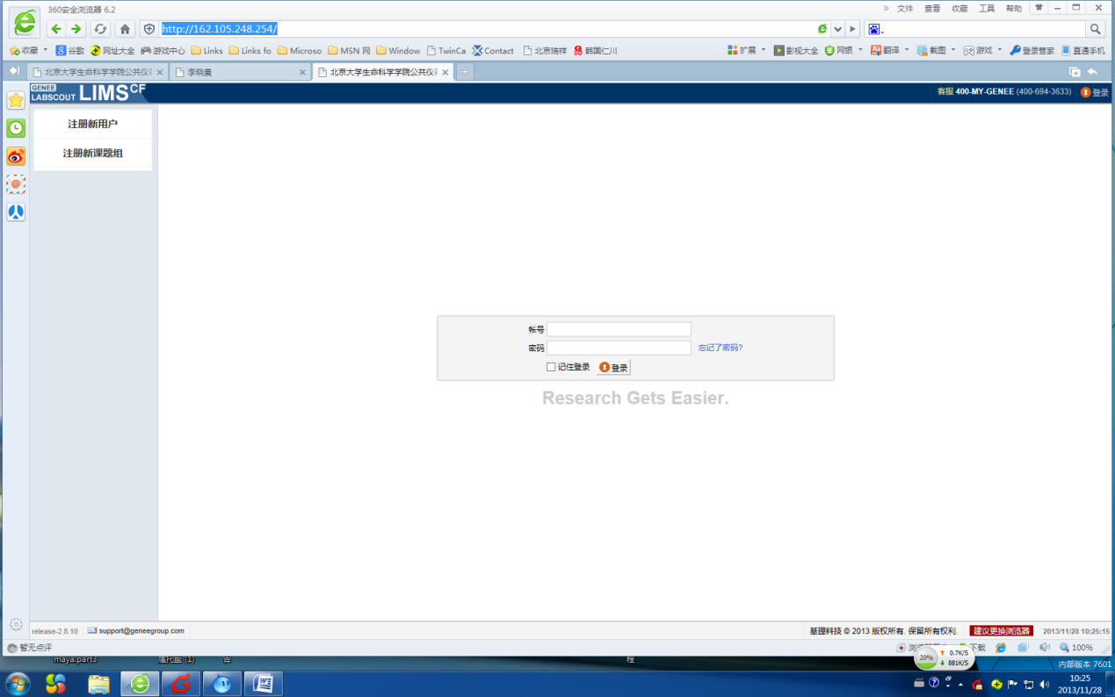
填写个人信息
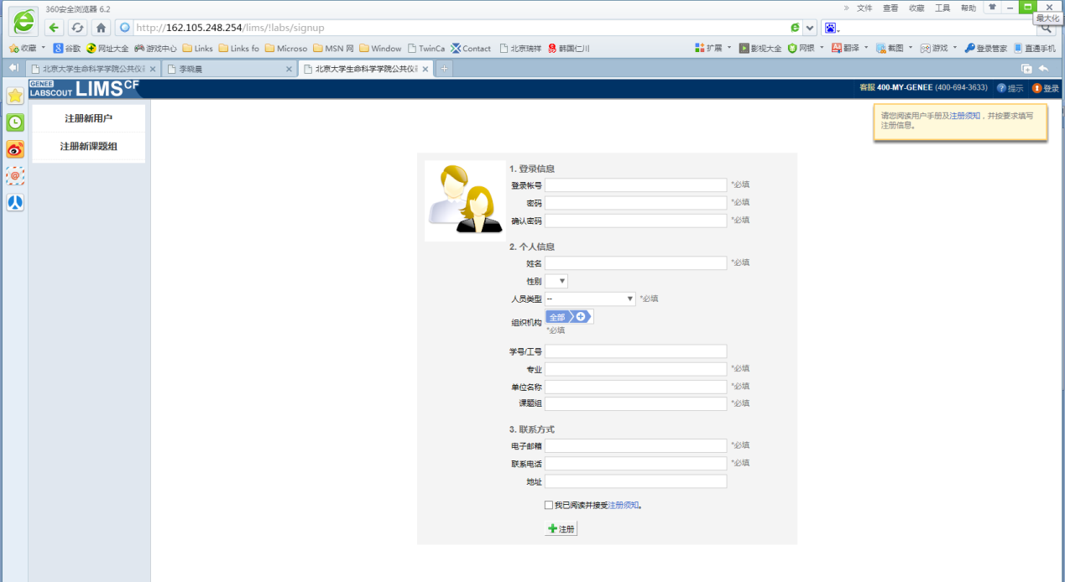
点击“注册”

等待管理员激活账户

管理员激活用户后可正常登陆使用
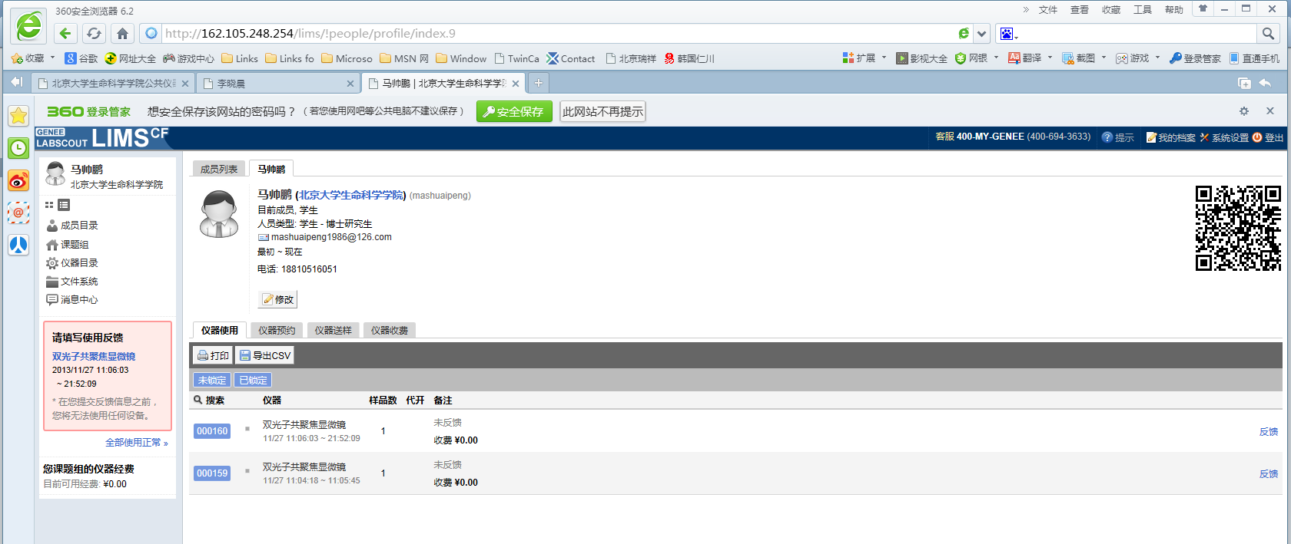

二、申请权限
登陆后点击左侧工具栏“仪器目录”后右侧出现仪器列表

点击右侧仪器列表中相应的设备名称
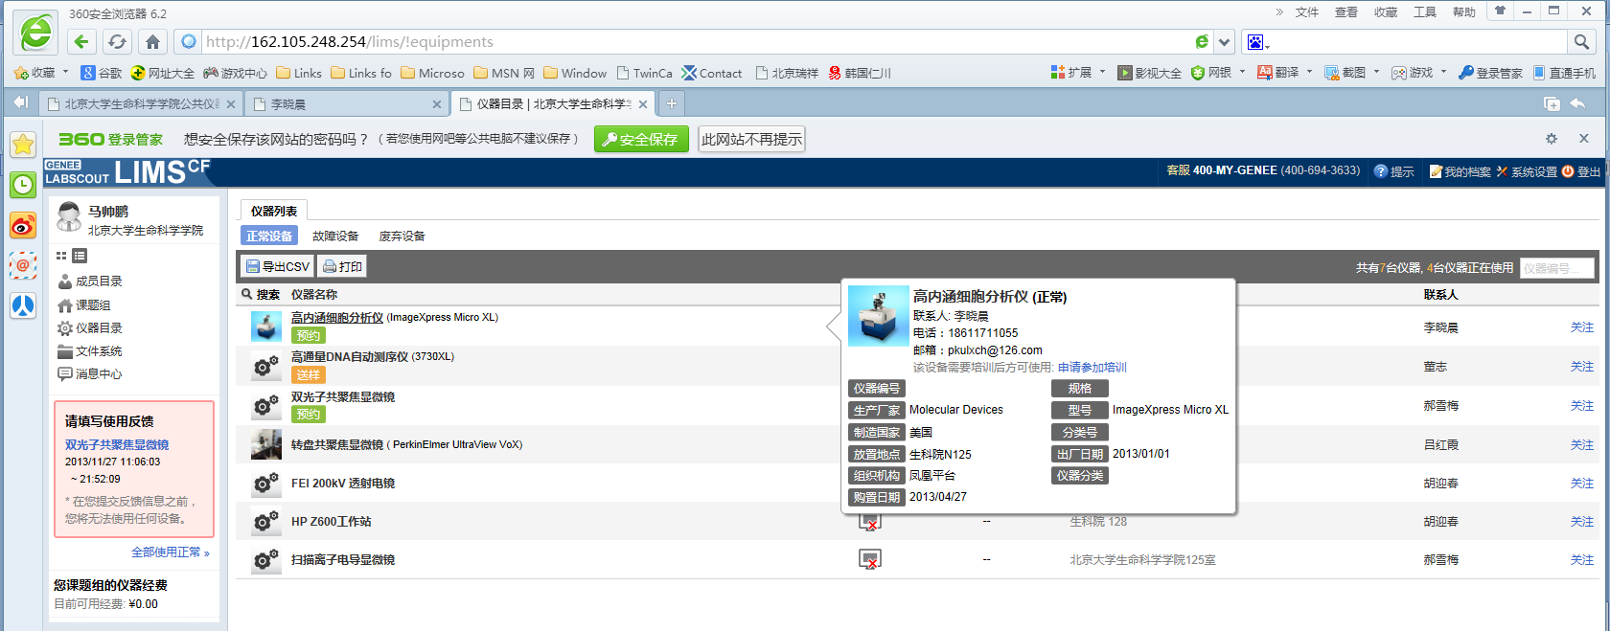
点击“申请参加培训”，等待管理员批准后可以预约使用

三、设备预约
登陆后点击左侧“仪器目录”
出现仪器列表后点击相应仪器下方的“预约”按钮
在日历表上相应日期空白处双击
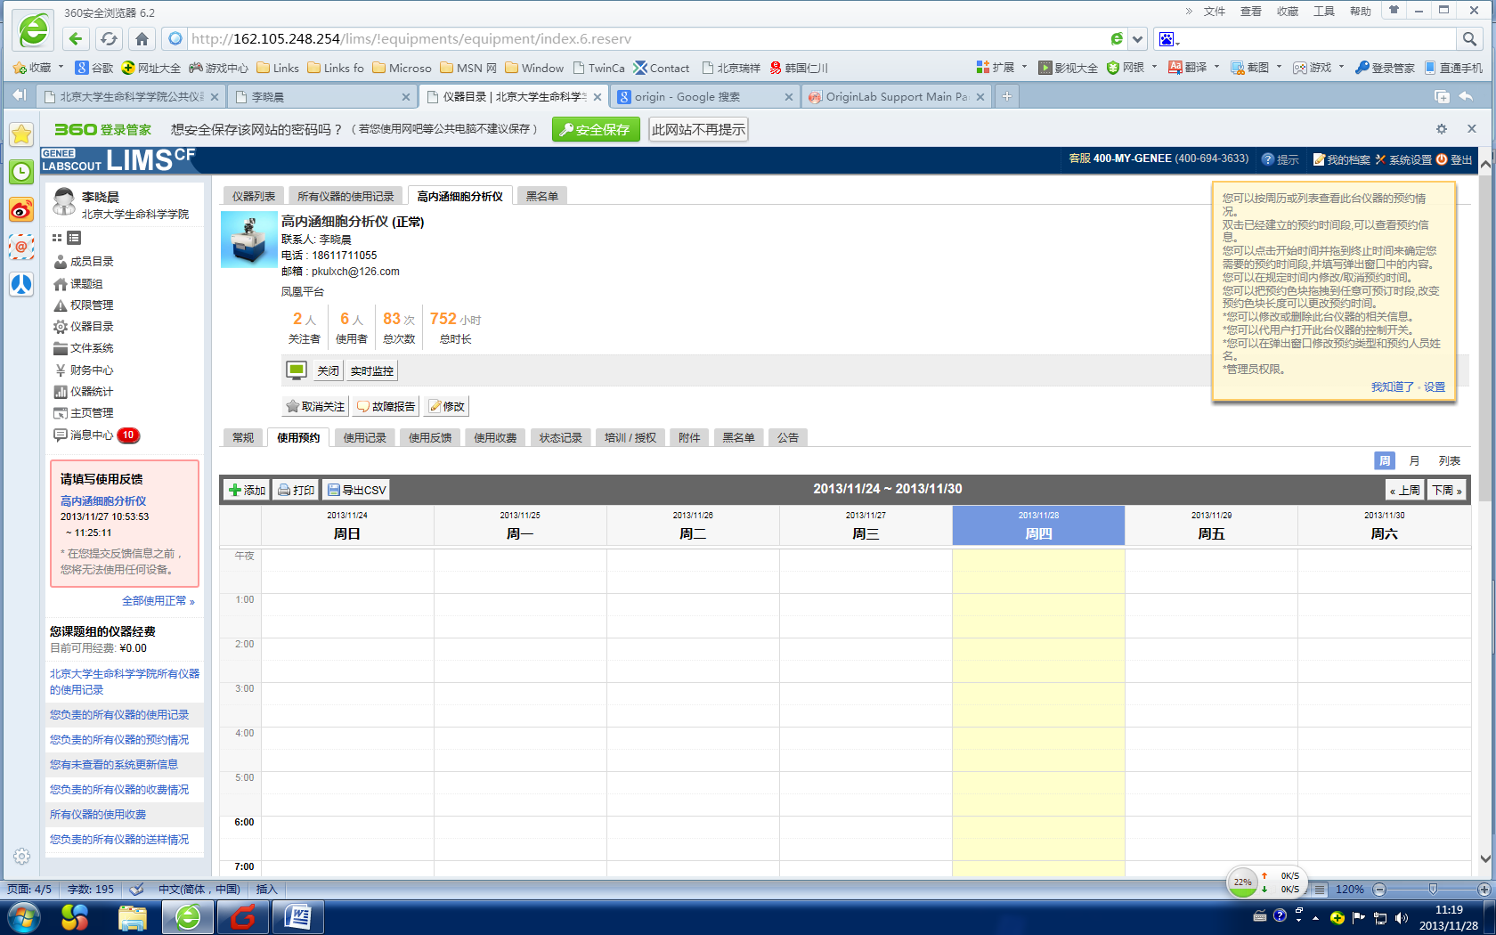
在跳出的预约窗口中输入预约起止时间，点击“确认”
预约完成，在日历表上出现已经预约的机时
如因种种原因不能按照预约时间使用设备，请至少提前一天取消预约，或通知设备管理员。取消预约方法：在设备的预约时间表中双击自己预约的机时，在弹出的窗口中点击“删除”即可。

四、设备使用
打开设备电脑，出现基理科技登陆界面

输入用户名和密码，点击登陆
登陆后会在电脑桌面右下角出现计时框
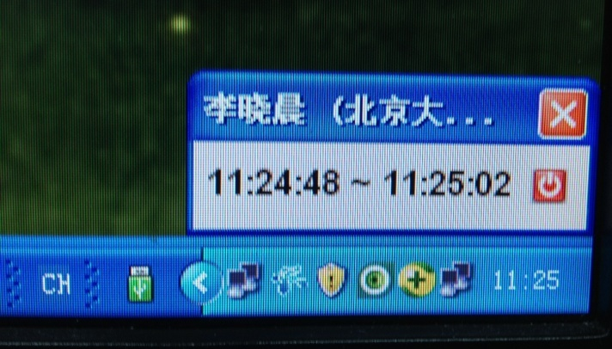

当设备使用结束后，点击右下角计时框的电源符号
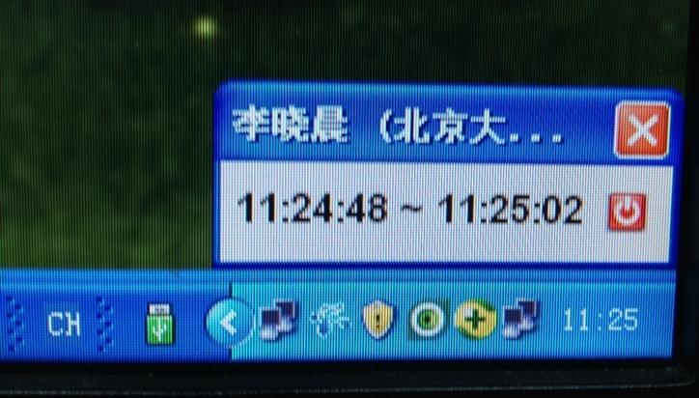

在弹出的窗口中提交反馈（如是否出现异常，如无异常可不填写），点击"submit"或“提交”

五、常见问题
问题1：无法登陆设备客户端。
解决：查看是否有该设备使用权限，用户名密码是否正确，如排除这些问题则可能是因为上次使用时未提交反馈。用户须登陆预约网页，网页左侧会出现红色方框提示“请填写使用反馈”，如无异常可直接点击下方“全部使用正常”。当左侧红色方框消失后便可正常登陆设备客户端使用设备。

问题2：使用设备时不小心将电脑桌面右下角的计时框关闭
解决：点击桌面右下角，看到，双击即可恢复计时框。或可点击左下角开始菜单，点击切换用户，然后重新登陆即可。
